**МБДОУ детский сад №72 комбинированного вида**

**г. Орла**

**Конспект**

**Образовательной деятельности**

**подготовительной группе**

**на тему: «Зима»**

**Подготовила:**

**Шевырёва Е.Н.**

***Развитие речи. Тема: «Зима».***

**Цель:** Систематизировать и закрепить знания детей о зиме.

**Задачи:**

— учить детей согласовывать имена существительные с именами прилагательными;

— учить детей составлять короткий рассказ о зиме, используя полученные ранее знания и представления; рассказывать связно, полно и выразительно.

—уточнять, расширять и активизировать предметный словарь, глагольный словарь и словарь признаков по теме «Зима»;

— развивать память, слуховое и зрительное внимание;

- Воспитывать умение работать в паре.

**Оборудование и материалы:**  тетради, ручки (синяя, зеленая, красная), мнемосхема, снежок.

**Предварительная подготовка:**Рассматривание иллюстраций, картин с изображением зимнего пейзажа. Чтение стихотворения о зиме.

**Методы и приему работы с детьми:** игровой, наглядный, словесный, практический.

**Ход занятия**

**I. Организационный этап.**

1. **Сообщение темы.**

Ребята садятся за столы.

*Воспитатель:*Ребята, о чем мы с вами будем говорить, вы узнаете, если отгадаете загадку:

Наступили холода.

Обернулась в лед вода.

Длинноухий зайка серый

Обернулся зайкой белым.

Перестал медведь реветь:

В спячку впал в бору медведь.

Кто скажет, кто знает,

Когда это бывает?

*Ответ детей:*Зимой.

Ребята, посмотрите сколько у меня снежинок, да все разные, удивительно красивые! Видите, на некоторых из снежинок есть буквы, давайте найдем такие снежинки и составим из этих букв слово, тогда мы узнаем, чему будет посвящено наше занятие.

*Воспитатель:*Совершенно верно, ребята! Мы сегодня с вами поговорим о самом загадочном времени года – о зиме.

1. **Основная часть.**

**Пальчиковая гимнастика.**

Что зимой мы любим делать?

В снежки играть, на лыжах бегать,

На коньках по льду кататься,

Вниз с горы на санках мчаться.

*(Поочередно соединяют большой палец с остальными.)*

Новогодние игрушки

Праздник приближается,

Елка наряжается.

*(Поднимают руки вверх «к макушке елки» и, опуская вниз, разводят в стороны.)*

Мы развешали игрушки:

Бусы, шарики, хлопушки.

*(Поочередно соединяют большой палец с остальными.)*

А здесь фонарики висят,

Блеском радуют ребят.

*(Крутят ладошками в воздухе - «фонарики».)*

1. **Слоговой анализ слова «Зима»**

-Давайте произнесем слова «Зима»

-Сколько слове «Зима» слогов?

(два)

-Почему? (Потому что в этом слове два гласных звука).

-Назовите первый слог? (Зи).

-Назовите второй слог (Ма).

-На какой слог падает ударение? ( на второй слог).

1. **Звуковой анализ слова «Зима».**

- Давайте, еще раз произнесем слово «Зима».

- Назовите первый звук в этом слове? (зь).

-Какой это звук (согласный, мягкий). Почему?

-Каким цветом на смехе обозначаем мягкий согласный звук? (Зеленым).

-Назовите следующий звук? (И).

-Какой это звук? (гласный). Почему?

-Каким цветом на схеме обозначаем гласные звуки? (красным)

-Для чего он служит? (Для смягчения согласного).

- Какой следующий звук слышите? (М)

-Какой это звук? (согласный, твердый). Почему?

- Последний звук какой слышите? (А).

-Какой это звук? (гласный). Почему?

-Каким цветом на схеме обозначаем? (красным)

-Сколько букв в этом слове? (4).

-Сколько звуков в слове «Зима»? (4).

-Чем отличаются звуки от букв. (Звуки произносим и слышим, буквы пишим).

1. **Составление рассказа о зиме по мнемосхеме**

-Дети делятся на пары и придумывают описательный рассказ о зиме.

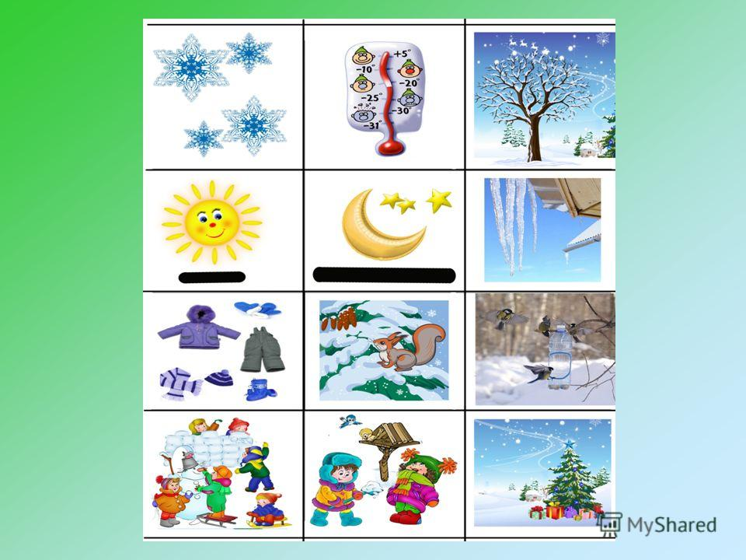

1. **Игра: «Подбери признак».**

*Воспитатель:*  А теперь ребята, я предлагаю вам поиграть в игру, я буду называть существительное, а вы отвечая на вопрос, «какая» или «какой», будете называть к нему прилагательные. Например: Зима какая? Морозная. Благодаря этому мы с вами узнаем, какая же бывает зима:

Зима *(какая?) - …(холодная, снежная).*

Снег *(какой?) - …(мокрый, холодный, пушистый).*

Сосулька *(какая?) - …(ледяная, холодная).*

Мороз *(какой?) - …(холодный, сильный).*

Горка *(какая?)* *-* *…(снежная, ледяная).*

Дорожка изо льда *(какая?)* *- ...* *(ледяная, скользкая).*

1. ***Игра «Слова рассыпались»***

Воспитатель предлагает из рассыпанных слов составить предложения:

- НАСТУПИЛА, ХОЛОДНАЯ, ЗИМА, СНЕЖНАЯ

- СНЕГ, ПУШИСТЫЙ, ВЫПАЛ, БЕЛЫЙ

- Метель, УЛИЦЕ, МЕТЕТ, ПО

- ПОКРЫЛАСЬ, ЛЬДОМ, ТОЛСТЫМ, РЕЧКА,

- ОКНЕ, МОРОЗ, УЗОР, НА, РИСОВАЛ.

Тот ребенок, который составил предложение, рисует схему предложения на доске.

1. **Рефлексивный этап.**

Давайте расскажем про свое отношение, продолжая предложения:

- Я люблю зиму, потому что….

- Я не люблю зиму, потому что….

- Больше всего зимой я люблю…

- Зимой я с родителями (с мамой, с папой…